REFFI DWINO IGMAIYODA (23)
254107060003
Sistem Informasi Bisnis

JOBSHEET 6

2.1 Pembuatan Single Linked List
1. mahasiswa23.java
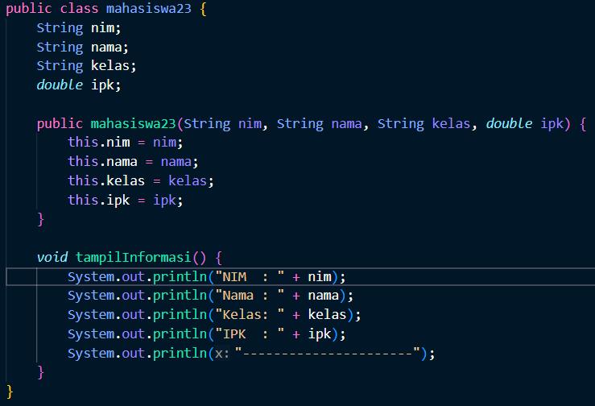
2. node23.java
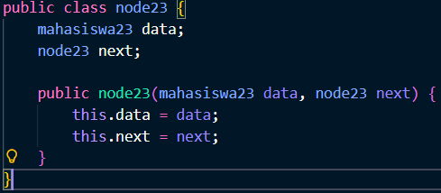

3. singlelinkedlist23.java
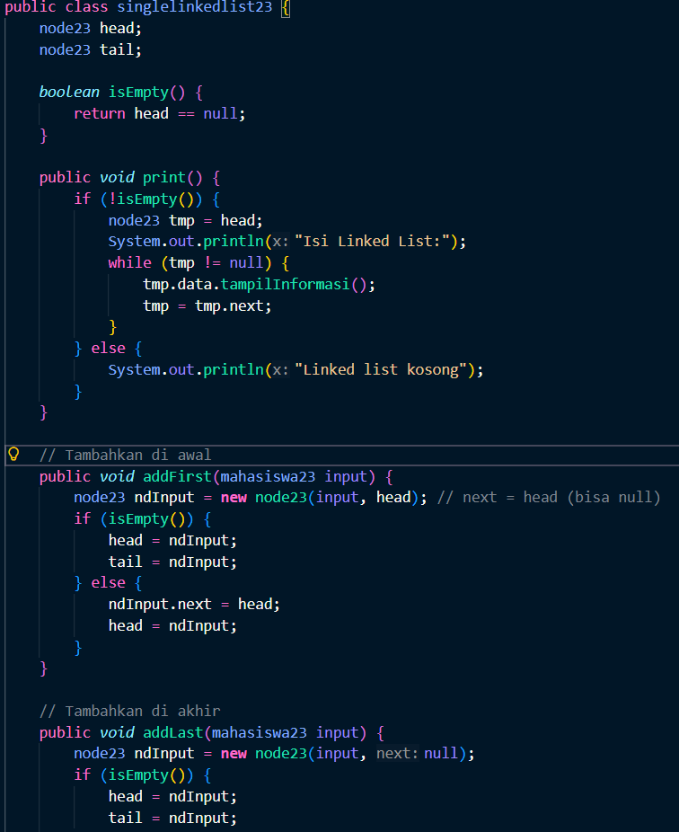
4. SLLmain23.java
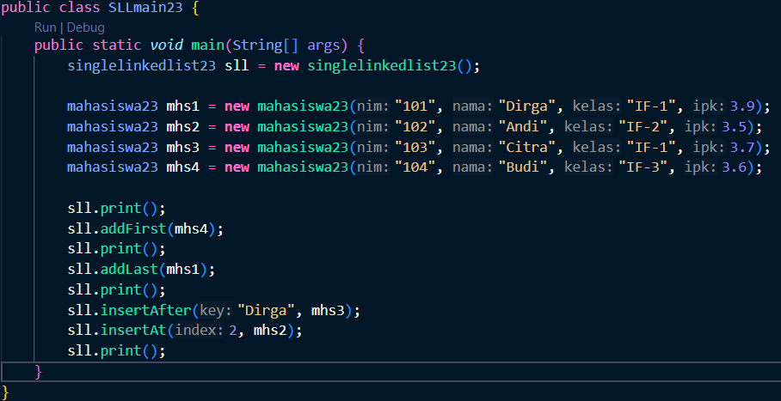
5. hasilnya
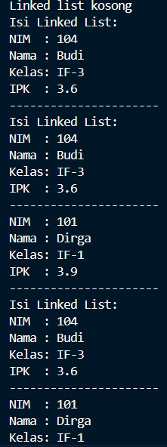

Pertanyaan
- Mengapa hasil compile kode program di baris pertama menghasilkan “Linked List Kosong”?
Karena pada saat itu belum ada satupun node yang ditambahkan ke dalam linked list. Method print() akan mengecek kondisi isEmpty() yang bernilai true (karena head == null), sehingga langsung mencetak "Linked list kosong".
- Jelaskan kegunaan variable temp secara umum pada setiap method!
Variabel temp berfungsi sebagai penunjuk bantu (pointer) untuk menelusuri node-node dalam linked list dari awal hingga akhir, tanpa mengubah posisi head maupun tail yang asli. Contoh: pada method print(), temp digerakkan secara berulang (temp = temp.next) untuk mengakses data setiap node sampai habis.
- Lakukan modifikasi agar data dapat ditambahkan dari keyboard!
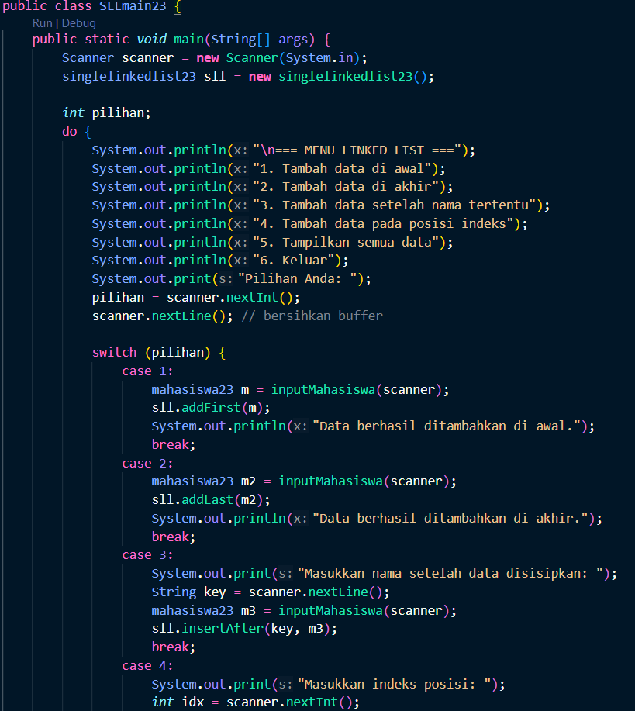

2.2 Modifikasi Elemen pada Single Linked List
Mahasiswa23.java
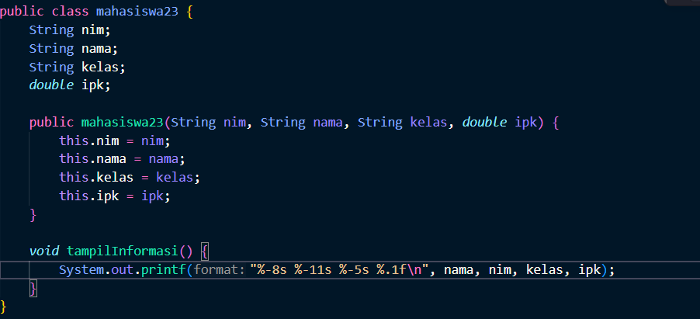

Node23.java
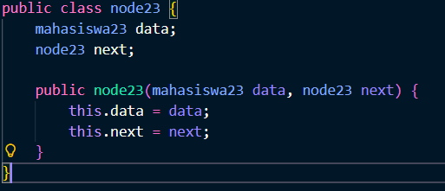
SingleLinkedlist23.java
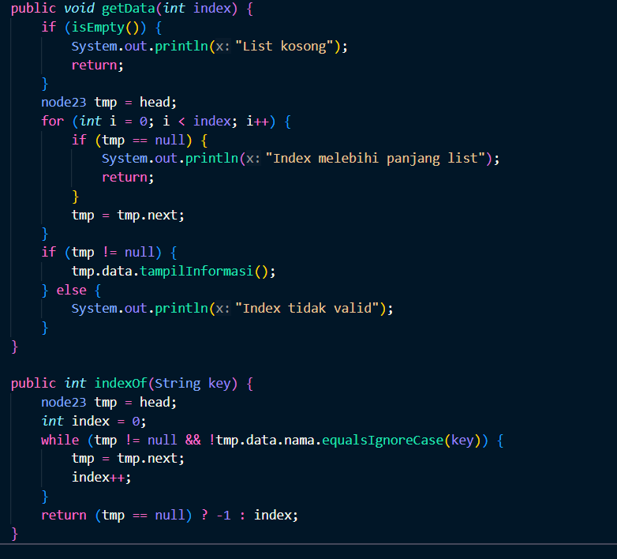

SLLmain23.java
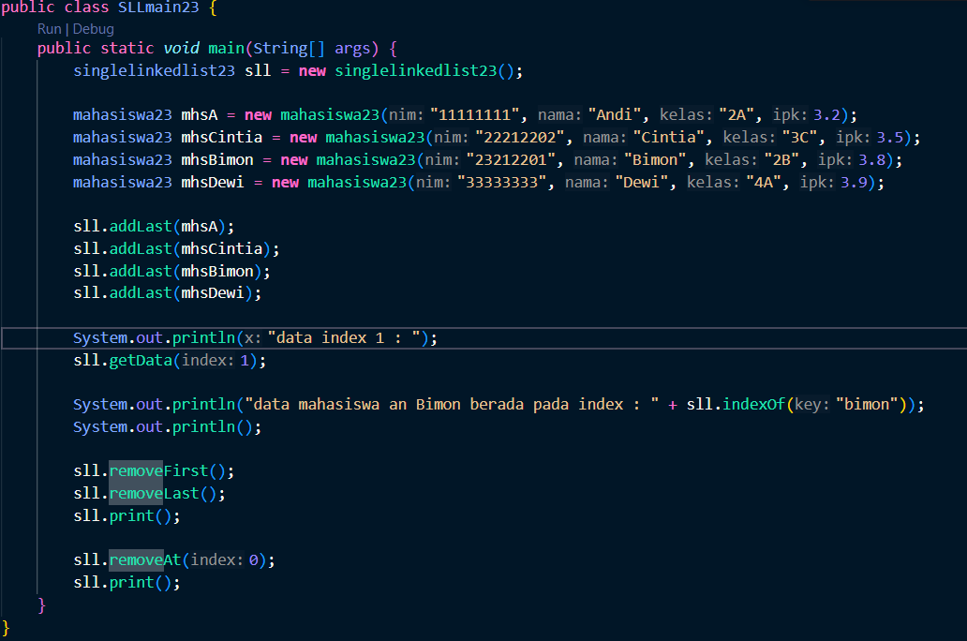
Hasilnya
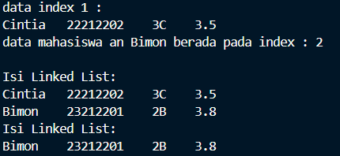

Pertanyaan
- Mengapa digunakan keyword break pada fungsi remove? Jelaskan!
break digunakan untuk menghentikan perulangan segera setelah node yang dicari berhasil dihapus.
Jika tidak ada break, program akan terus memeriksa sisa node yang sudah tidak perlu, sehingga tidak efisien dan berisiko salah.
- Jelaskan kegunaan kode dibawah pada method remove
temp.next = temp.next.next; → Menghapus node di depan temp dengan cara melompatinya (memutus rantai).
if (temp.next == null) { tail = temp; } → Jika setelah hapus ternyata temp menjadi node terakhir (karena node yang dihapus adalah tail), maka tail harus diupdate ke temp.

Tugas
Tgmahasiswa.java
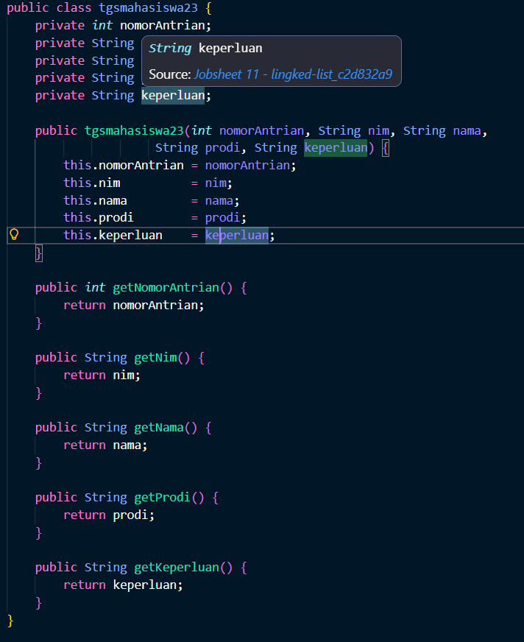

Tgsnode23.java
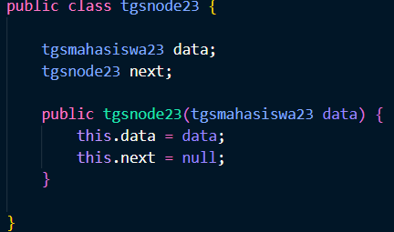

Tgslinkedlist23.java
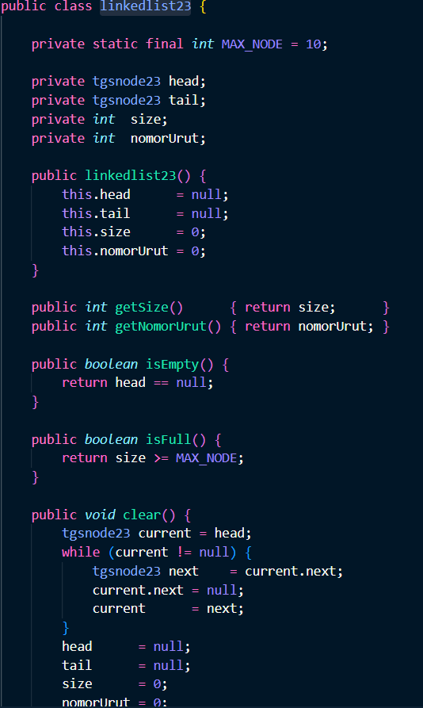

Tgsmain23.java
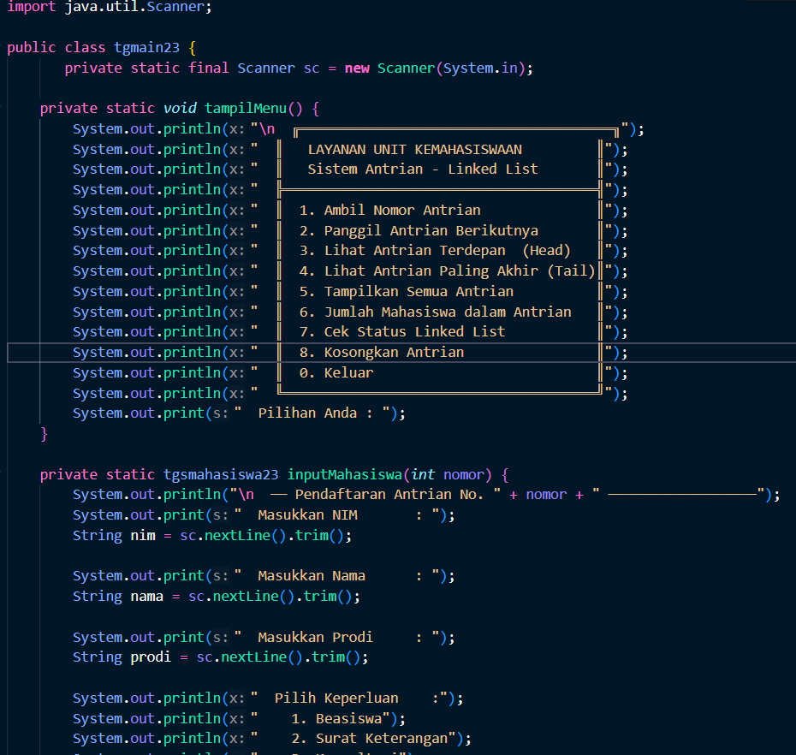

Hasilnya
